**Свердловская область**

**Горноуральский городской округ**

**Муниципальное бюджетное дошкольное образовательное учреждение детский сад комбинированного вида № 2**

**Квадроцикл и ребёнок**

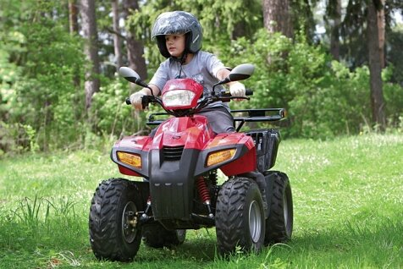

Квадроциклы способны подарить массу положительных эмоций. Основное их предназначение – это езда по бездорожью, но некоторые модели могут передвигаться и по обычным дорогам. Для детей такой вид мототехники – это заряд невероятных впечатлений.  
**Возрастные ограничения – существуют ли они?**  
    Возрастные ограничения на вождение квадроцикла зависят от места езды. Ограничения на детские модели по возрасту обычно определяются производителем. Информация об этом указывается в технической документации к устройству.  
    Обратите внимание: детские квадроциклы не могут выезжать на проезжую часть. Это запрещено законом. За нарушение предусмотрено наказание в виде штрафа, который выписывается на родителей. Именно они должны следить за ребенком и несут ответственность за его безопасность.  
    Ездить по дорогам общего пользования на квадроцикле можно только с 16 лет, так как необходимы права, а получить их ранее точно не получится. Если вашему ребенку не исполнилось 16 лет, перед покупкой техники определитесь, где будете использовать устройство. Иначе может возникнуть неприятная ситуация или проблемы с законом.  
  
**Нужны ли права?**    У владельцев мототехники довольно часто возникает вопрос о том, нужны ли права на квадроцикл. Согласно закону, квадроциклом называется транспортное средство с двигателем и 4 колесами.

Если мототехника выезжает на дорогу общего пользования, водитель обязан знать правила дорожного движения и иметь права.  
    Для управления квадроциклом потребуются права категории «М». Если мощность двигателя превышает 125 кубиков, тогда сотрудники ГИБДД потребуют права категории «А»

    Получить права категории «М» на квадроцикл можно с 16 лет.

Права на мощную мототехнику (с мотором на 125 кубиков и более) доступны только с 18 лет. В обоих случаях необходимо сдать экзамен в Гостехнадзоре.  
    Помните, что ездить по дороге на квадроцикле можно только при наличии прав категории «М» (или «А» в некоторых случаях). Также обязательно нужно иметь документ, подтверждающий регистрацию транспортного средства, техосмотр, полис ОСАГО.  
    За игнорирование этого требования предусмотрено наказание в виде штрафа от 5 до 15 тысяч рублей и конфискация транспортного средства. Чтобы забрать квадроцикл со штрафной стоянки, придется заплатить в соответствии с действующим тарифом и предъявить права.  
    Важно! Ездить на мототехнике вдали от дорог общего пользования (по полям, грунтовым дорогам, лесам и др.) разрешается без прав.

Со скольки лет можно ездить на квадроцикле детям?  
    В современных магазинах продаются различные детские квадроциклы. При этом некоторые модели могут использоваться детьми с 4 лет. Обычно в магазинах транспортные средства представлены в нескольких возрастных категориях, что позволяет подобрать технику для дошкольника, школьника или подростка.  
    Прежде чем совершить покупку, родителям стоит разобраться, сможет ли их ребенок наслаждаться ездой на мототехнике. Производители обычно указывают, для какого возраста подходит  транспортное средство, но ориентироваться на эту информацию не стоит.  
    Согласно закону, права на квадроцикл можно получить только с 16 лет. Получается, что покупать детские квадроциклы для детей 5-15 лет и вовсе не имеет смысла? Это не совсем так. Закон обязывает иметь права при передвижении на дорогах общего пользования. Дети любого возраста  могут ездить на квадроциклах при условии, что они не будут выезжать на проезжую часть. Для катания хорошо подойдет просека, парк или место за городом.  
    Ответственность за безопасность детей несут родители.

Им следует помнить, что некоторые модели способны разгонятся до 50 км/ч, хотя обычно детские транспортные средства ездят со скоростью до 25 км/ч.  
    При покупке мототехники для ребенка 6-10 лет лучше выбрать модель с возможностью дистанционного управления. Так родителям удастся контролировать скорость и быстро затормозить в случае необходимости, даже если ребенок находится на расстоянии.  
    Не пренебрегайте также мерами предосторожности, использованием шлема и других защитных средств.  
  
Исходя из вышеизложенного, уважаемые родители, задумайтесь:

**А ГОТОВ ЛИ ВАШ РЕБЕНОК СЕСТЬ ЗА РУЛЬ КВАДРОЦИКЛА?**

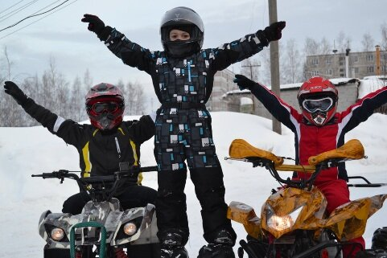

**Систематическая проверка транспорта – основа безопасности**

Перед каждым выездом необходимо проверять техническую готовность квадроцикла к эксплуатации: отрегулировать давление в шинах; проверить работоспособность тормозов, механизма привода, цепной передачи; обратить внимание на состояние креплений. Обязательна и проверка наличия топлива (для моделей с двигателем внутреннего сгорания) или состояния батарей (для электроквадроциклов).

**Экипировка юного гонщика**

Для безопасной езды на квадроцикле ребенок должен быть правильно экипирован: – иметь шлем, очки или маску, наколенники, налокотники, перчатки, высокие кожаные ботинки (или мотоботы); – для передвижения в полевых условиях – защита спины, груди, плеч; – одежда крепкая, прочная, натуральная.

**Готовность номер один**

Перед тем, как осуществить первый выезд, необходимо: – познакомить ребенка с устройством квадроцикла (хоть в общих чертах) и правилами управления; – научить правильной посадке (обе руки на руле, ноги – на подножке, плечи расслаблены, локти чуть отведены в стороны) и положению тела во время совершения поворотов (наклон туловища в сторону поворота), движения с горы (корпус отклонен назад), в гору (корпус вперед). – отработать навыки экстренного торможения и аварийного отключения двигателя. Хоть езда на квадроцикле и должна осуществляться на специальных площадках или в безлюдных местах, знания правил дорожного движения ребенок должен усвоить еще до того, как сядет за руль. Чтобы ребенок быстрее освоил все тонкости, можно пройти с ним специальные курсы вождения. И помнить, что все передвижения на этом виде транспорта должны осуществляться под присмотром взрослых.

Счастливой дороги и ярких впечатлений!

с. Петрокаменское